Kurzinformation für Journalisten
Lutz Meyer, Suho GmbH, Nienburger Str. 11c, 27232 Sulingen, Tel +49 4271 8090 Veröffentlichungsdatum: ab sofort
metiscale präsentiert innovative Aufmaß-App auf der Fensterbau Frontale 2026 vom 24. bis 27. März in Nürnberg

metiscale AI
Metiscale ist eine digitale Aufmaßlösung für den Fenster- und Türenbau, entstanden aus der
· Praxis. Ziel war von Anfang an, einen fehleranfälligen, analogen Kernprozess strukturiert und durchgängig digital abzubilden.
Während klassische Systeme vor allem Maße erfassen, geht Metiscale einen Schritt weiter und verbindet Aufmaß, Planung und Montage in einem gemeinsamen Datenmodell.

Mit Metiscale AI wird dieser Ansatz erstmals um ein intelligentes Bestandsverständnis erwei-tert. Anhand eines Fotos erkennt die Software die Aufteilung bestehender Fenster und kom-biniert diese Information mit real gemessenen Laserdaten. Daraus entsteht ein Vorschlag für DIN-Richtung, Fensteraufteilung und Sprossenstruktur.
·
Die Maßermittlung bleibt manuell und präzise. Die KI trifft keine Entscheidungen, sondern unterstützt den Anwender, der jeden Vorschlag prüft und freigibt.

So entsteht ein durchgängiger digitaler Prozess vom Aufmaß bis zur Montage, insbesondere für Sanierung und Altbau.

Präsentation auf der Fensterbau Frontale 2026:
Besuchen Sie uns am Stand 6-102 in Halle 6 auf der Fensterbau Frontale 2026
vom 24. bis 27. März in Nürnberg. Erleben Sie metiscale live und erfahren aus erster Hand, wie diese innovative App den Arbeitsalltag im Unternehmen erleichtert.

Kontaktinformationen für weitere Informationen
Lutz Meyer, Geschäftsführer, Mobil 0163 38 80 965
www.metiscale.com/presse.html www.metiscale.com





Suho GmbH
27232 Sulingen, Nienburger Str. 11c Tel: +49 4271 8090

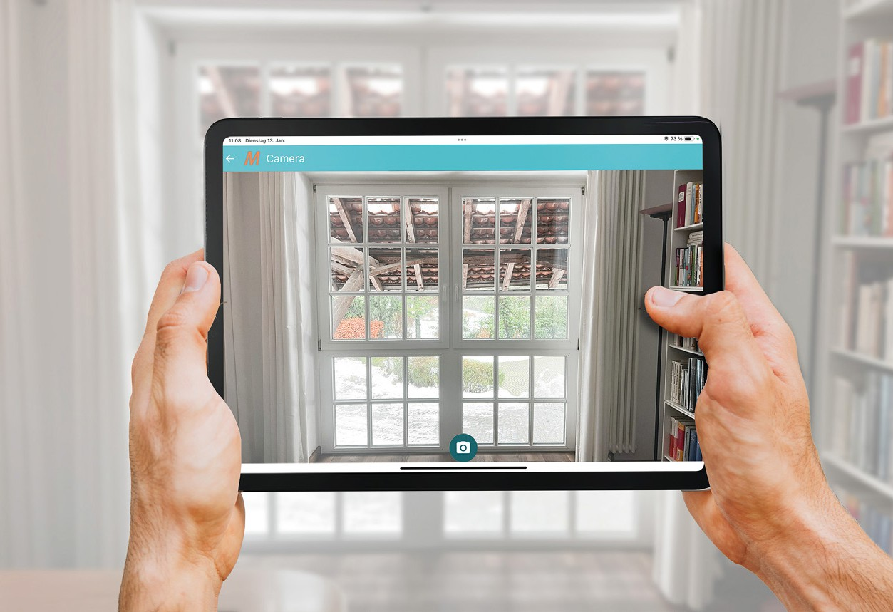
· Bildnachweis:
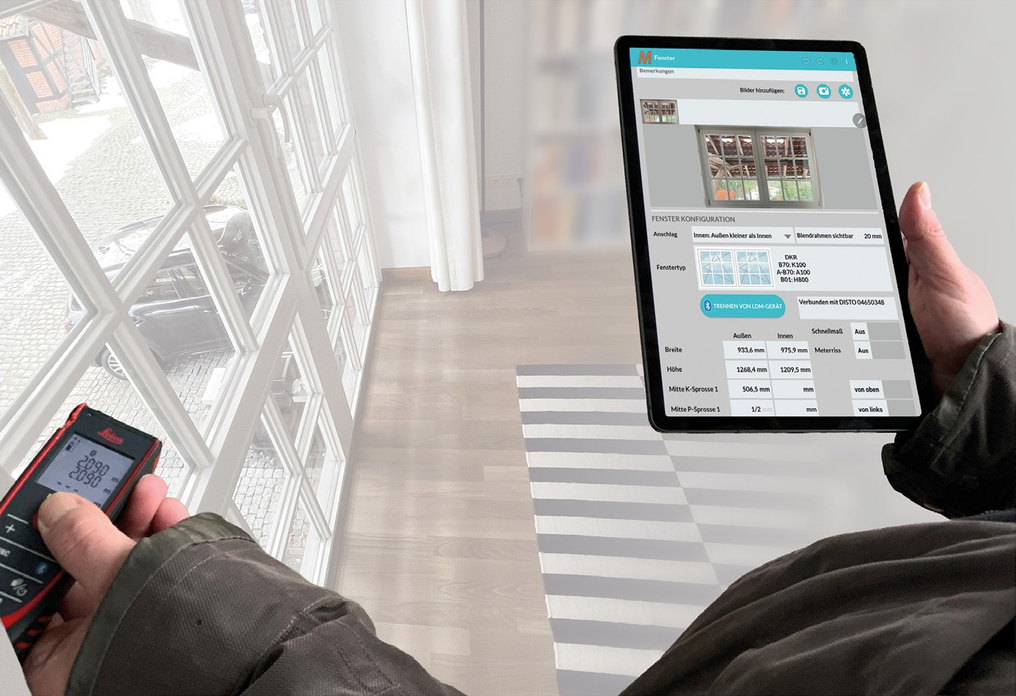
Suho GmbH

·

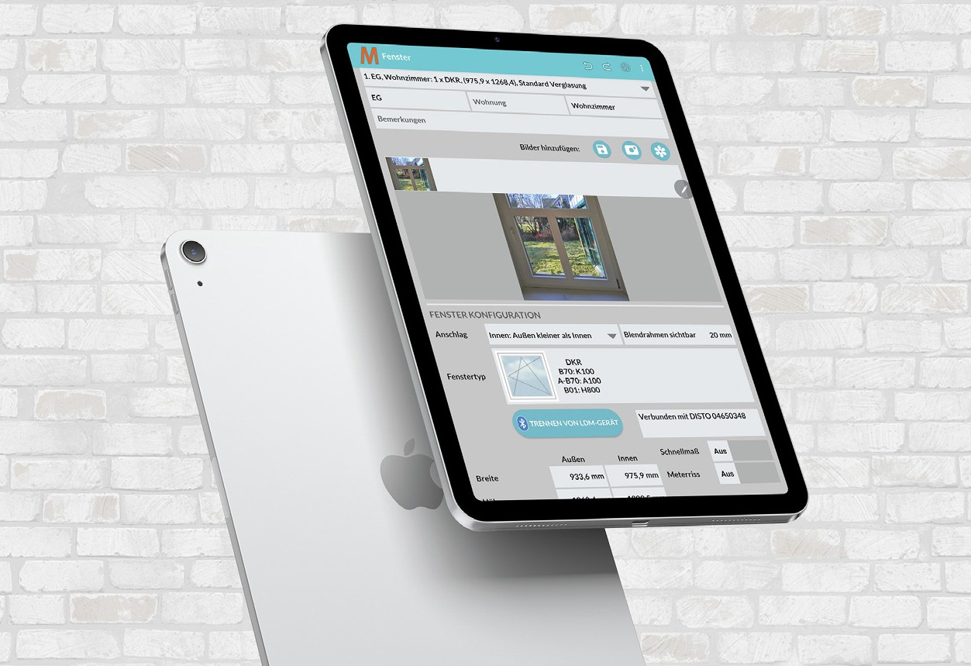
Bildnachweis: Suho GmbH

Bildnachweis: Suho GmbH

